Dowiedz się, jak zabezpieczyć firmę przed atakiem hakerskim!
Jeśli zastanawiałeś się, w jaki sposób zabezpieczyć dane, to przede wszystkim musisz wiedzieć, <strong>jak zabezpieczyć firmę przed atakiem hakerskim</strong>. O wszystkim dowiesz się w poniższym artykule!

Ekspert radzi, jak zabezpieczyć firmę przed atakiem hakerskim
W świecie, w którym technologia odgrywa główną rolę, bezpieczeństwo informatyczne firmy stało się kluczowym elementem. Nieodzownym aspektem w procesie transformacji cyfrowej każdej organizacji powinny być działania, mające na celu ochronę przedsiębiorstwa przed atakami hakerskimi. Chociaż nie ma rozwiązania zapewniającego stuprocentową ochronę, to odpowiednie środki mogą skutecznie zminimalizować ryzyko skutecznego cyberataku. O tym jak zabezpieczyć firmę przed atakiem hakerskim dowiesz się z poniższego artykułu.

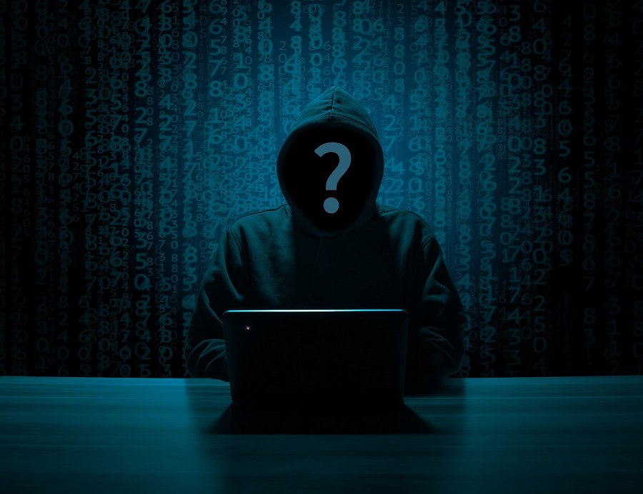
Jakie działanie podejmują hakerzy oraz jak się przed nimi zabezpieczyć?
W pierwszej kolejności należy zwrócić uwagę na punkt styku sieci firmowej z Internetem, czyli tzw. "brzeg sieci", stanowiący szczególnie wrażliwy obszar wymagający ochrony. Ataki typu Dos/DDoS mogą skutkować wielogodzinną niedostępnością serwisów internetowych lub zakłóceniem bieżącej działalności firmy. Aby zabezpieczyć się przed takimi działaniami, warto skorzystać z usług profesjonalnych centrów danych. Oferują one szereg rozwiązań zapewniających ochronę przed atakiem hakerskim - w tym ochronę łącza na wypadek ataku DoS/DDoS.
Należy pamiętać, że cyberatak nie musi mieć na celu sparaliżowania działalności firmy, lecz może skupić się na kradzieży danych, co może spowodować jeszcze poważniejsze konsekwencje prawne.

Jak zabezpieczyć firmę przed atakiem hakerskim?
Zabezpieczenie firmy przed atakami hakerskimi jest zadaniem wymagającym ciągłej uwagi i podjęcia odpowiednich działań. Skorzystanie z pomocy profesjonalnych centrów danych, regularna aktualizacja systemów oraz edukacja pracowników są kluczowymi elementami skutecznej strategii obronnej. Jeśli chcesz dowiedzieć się, jak zabezpieczyć firmę przed atakiem hakerskim, to koniecznie skontaktuj się z firmą Polcom!

